PROGRAMME DES ACTIVITES DU DEUXIEME TRIMESTRE (maternelle)
DE LA PERIODE du lundi 16 janvier au vendredi 14 avril 2022.
LUNDI : Bricolage peinture, collage
Lieu : salle de motricité
MARDI : jeux de société, puzzle, pâte à modeler
Lieu : salle de motricité
JEUDI : Les belles histoires, livre CD
Lieu : salle de motricité
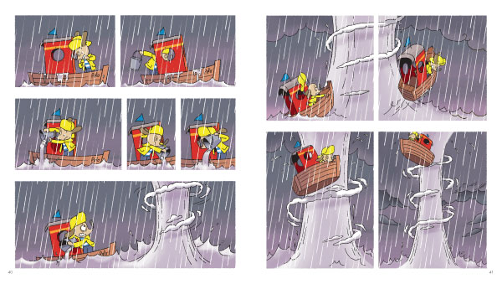
VENDREDI : ACTIVITES LIBRES POUR LES ENFANTS.
Lieu : salle de motricité ou extérieur selon la météo.
